**MASJID JAMEK KAMPUNG BANGGOL**

**JALAN POKOK SENA**

**13220 KEPALA BATAS**

**PULAU PINANG**

**TELEFON : PENGERUSI ( 0134261646 ), SETIAUSAHA ( 0134336532 )**

BIL ( ).MJKB/2018/011

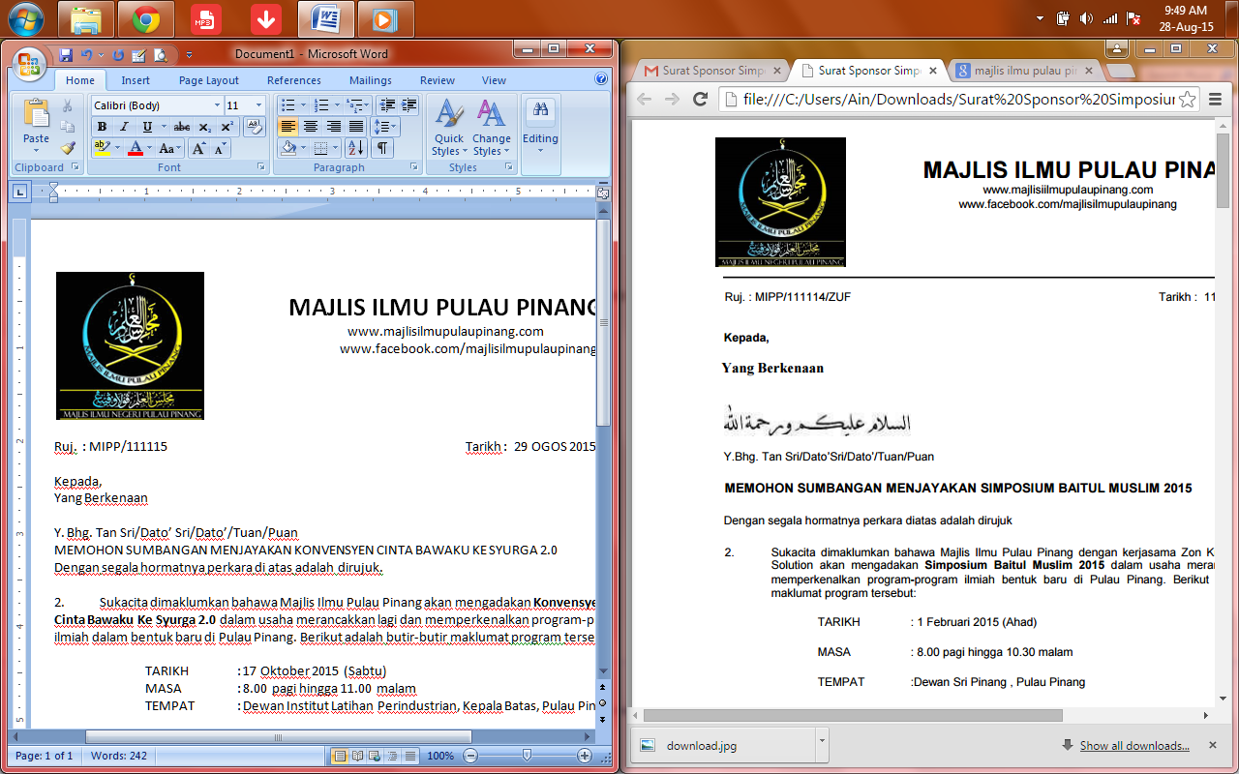Tarikh : 05 November 2018

Kepada:

Pengurus,

Mydin Wholesale Hypermarket

Bandar Putra Bertam,

13200 Kepala Batas,

Pulau Pinang.

(up: En. Zaini)

**MEMOHON SUMBANGAN SEMPENA MISI BANTUAN PENOREH GETAH DAN ASNAF SIK/BALING 2018**

Dimaklumkan bahawa Misi Bantuan Penoreh Getah dan Asnaf Sik/Baling 2018 anjuran Masjid Jamek Kampung Banggol akan diadakan :

TARIKH : 11 November 2018

MASA : 8.00 pagi

TEMPAT : **Kampung Jeneri, Sik, Kedah**

2. Pihak kami mengalu-alukan sumbangan dan bantuan kewangan ataupun barangan keperluan asas daripada pihak tuan.

3. Kerjasama dan pertimbangan daripada pihak tuan diucapkan dengan jutaan terima kasih.

Sekian.



(MOHD SOBRI BIN SALEH)

Pengerusi

Qaryah Masjid Jamek Kampung Banggol